Уважаемые дамы и господа!
Компания Веллтекс предлагает Вам комплекс товаров для производства ритуальных
принадлежностей.

Наши преимущества:

- Наличие уникальных продуктов и эксклюзивных брендов, по которым мы можем предложить лучшие цены;
- Собственное производство молний, резинки, корсажа, упаковочных пакетов, этикеток; возможность покраски и гравировки пуговиц, что позволяет нам выполнять специальные заказы наших клиентов;
- Разработка и изготовление лекал под заказ;
- Сервисное гарантийное обслуживание оборудования, в том числе пусконаладочные работы;
- Индивидуальный подход для комплексных клиентов;
- Гибкая система скидок.

В предложении указана базовая цена на самый дешёвый товар в категории.

Мы заинтересованы в комплексном обслуживании наших клиентов и постоянно работаем над улучшением ценового и ассортиментного предложения.

В зависимости от объёмов и комплексности закупки может предоставляться дополнительная скидка.

ТКАНИ
ГРУППА ТОВАРА |  | ФОТО |  | ЦЕНА |  | ИНФОРМАЦИЯ
Ткань костюмная_Бархат_140-150 гр/м2 |  | 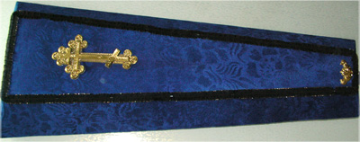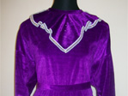 |  | От 44,38 руб./п.м. |  | Бархат, атлас, сатин – это основные ткани, которые используются для обивки гробов, а также для изготовления ритуальных подушек и покрывал, похоронной женской одежды.  Бархат – это ткань с плотным вертикальным коротким ворсом на лицевой стороне, который образован дополнительной основой из натурального шелка или химического волокна.  Атлас - плотная шелковая ткань атласного переплетения с блестящей гладкой поверхностью на лицевой стороне.  Крепсатин относится к категории шелковых тканей, в основе которых используется шелк-сырец. Данная ткань хорошо держит складки.  Широкий ассортимент цветов
Ткань плательная_Атлас_70 -90 гр/м2 |  | 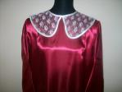  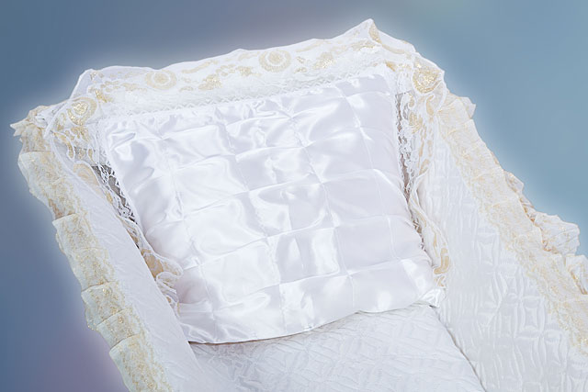 |  | От 43 руб./п.м.
Ткань плательная_Крепсатин _120 гр/м2 |  | 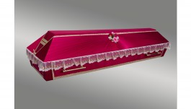 |  | От 68,32 руб./п.м.
Ткань костюмная_Габардин_155-160 гр/м2 |  | 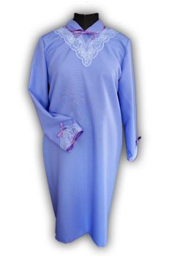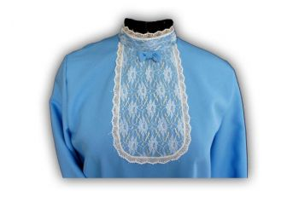 |  | От 58,4 руб./п.м. |  | В основном используется для пошива ритуальной одежды  Широкий ассортимент цветов
Ткань постельная_Ситец_63-67 гр/м2  Ткань постельная_Бязь_100 - 142 гр/м2_150 см_Отбеленная  Ткань постельная_Вафельное полотно_125 гр/м2_45 см_Отбеленное_белый/S501_KRT |  |  |  | От 15,12 руб./п.м.  Ткань постельная_Вафельное полотно_125 гр/м2_45 см_Отбеленное |  | Используются для изготовления похоронных принадлежностей.  Ситец также может быть использован для обивки гробов
Ткань подкладочная 170/180/ 190T 100%PE шир 150см (рул 100м) Sun Rise |  | 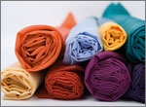 |  | От 20 руб./п.м. |  | Для обивки гробов; в качестве подкладочной ткани в мужских погребальных костюмах  Широкий ассортимент цветов
Ткань плателная_Парча_170 гр/м2 Stretch_металлик золото, серебро |  | 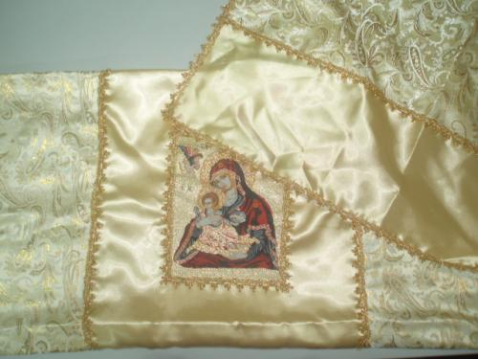 |  | От 109,54 руб./п.м. |  | Парча – это тяжелая ткань из шелка, однотонная или с рисунком из металлических нитей.  Чаще всего парча в ритуальной сфере используется для пошива покрывал и наволочек, но и другие предметы ритуального назначения могут быть сшиты из парчи или парчой декорированы
Ткань Церковная декоративная  Ткань церковная_Жаккард_317 гр/м2 |  |  |  | От 308 руб./п.м. |  | Используется для пошива покрывал. В состав ткани входит метанить – металлизированная нить золото, серебро.  Широкий ассортимент рисунков
Ткань костюмная Полушерсть от 167 гр/м2 |  | 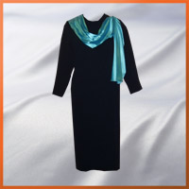 |  | От 344,51 руб. |  | Полушерсть используют при пошиве женских похоронных платьев
Кожа_Искусственная кожа_300 гр/м2_черный/S580_CHE  Кожа_Искусственная кожа_300 гр/м2_белый/S501_CHE |  | 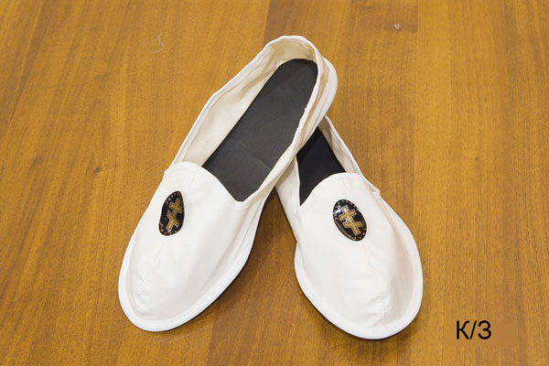 |  | 182 руб.  210 руб. |  | Искусственная кожа используется при изготовлении похоронной обуви, цвета белый и черный
КЛЕЕВЫЕ МАТЕРИАЛЫ
ГРУППА ТОВАРА |  | ФОТО |  | ЦЕНА |  | ИНФОРМАЦИЯ
Пленка терморастворимая для вышивки Danelli  Пленка водорастворимая для вышивки AVALON |  |  |  | От 23 руб.  От 95,57 руб. |  | Дополнительное предложение для изготовления покрывал: пленка удобнее в использовании, чем обычный флизелин, т.к. после завершения вышивки с изнаночной стороны пленка растворится и с изнаночной стороны также будет ровная вышивка, не будет видно кусков флизелина
Флизелин |  | 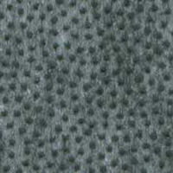 |  | от 12 руб./м.п. |  | Флизелин неклеевой; с точечным нанесением клея: в наличии широкий ассортимент: от 25 г/м до 80 г/м в белом и черном цвете
Ленты технологические |  | 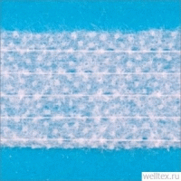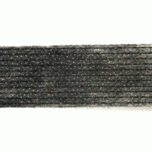 |  | От 82 руб. |  | Лента нитепрошивная (10, 15, 20 мм) цвет белый и графитовый; бязь клеевая (110-155 г/м)
Сетки и Паутинки |  | 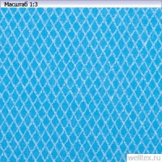 |  | от 38 руб./руб. |  | На бумаге и без бумаги, различных плотностей и ширин
ФУРНИТУРА
ГРУППА ТОВАРА |  | ФОТО |  | ЦЕНА |  | ИНФОРМАЦИЯ
Пластиковая фурнитура: Кнопка пластик пришивная |  | 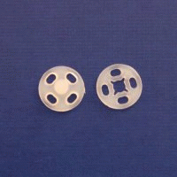 |  | От 430 руб./упаковка 1000 шт. |  | 7 или 10 мм, белый цвет
Молнии спиральные, потайные и движки к ним |  | 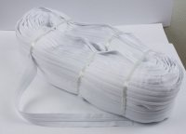 |  | Цена по запросу т.к. широкий ассортимент  Молнии потайные неразъемные 30-50см  Молнии спиральные №3 неразъемные 30-60см  Всегда в наличии в двух ценовых сегментах (SBS и ZIP). Собственное производство (возможность изготовления молний с шагом до 0,5см).  Рулонная молния спираль №3 и движки к ней  Всегда в наличии в двух ценовых сегментах (SBS и ZIP). Молния с кодом и без корда, движки автоматы и галантерейные.
Нити швейные |  | 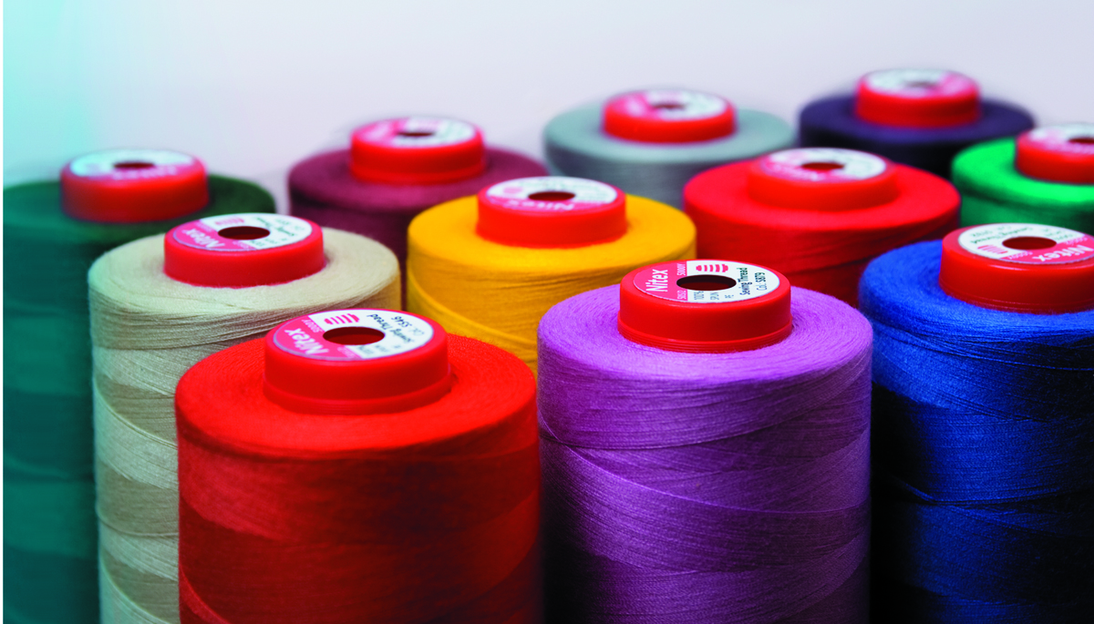 |  | От 30,5 руб. в намотке 3500 ярдов  От 47,5 руб. в намотке 5000 ярдов |  | Нити швейные 100% PE 40/2, 50/2  в намотке 3500 или 5000 ярдов.  Всегда в наличии широкий ассортимент цветов
Нить текстурированная крученая и некрученая |  | 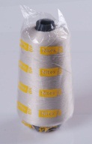 |  | От 90,5 руб. /боб. 15 000 ярдов |  | Для оверлока (оверлочным швом обрабатывают рукава и внутренние швы в ритуальной одежде);  Всегда в наличии широкий ассортимент цветов
Нити вышивальные |  | 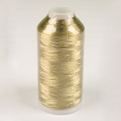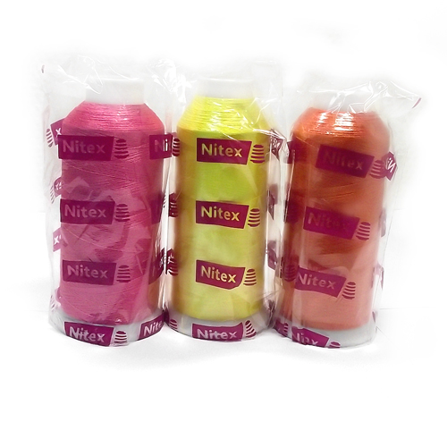 |  | Цена по запросу т.к. широкий ассортимент  Нити вышивальные 100% PE  Нити вышивальные 100% VIS  Нити вышивальные метализированные  Всегда в наличии широкий цветовой ассортимент в нескольких ценовых сегментах
Пуговицы полистирольные |  | 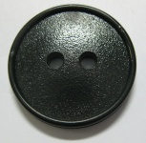 |  | От 0,11 руб. |  | В наличии от 11 до 28 мм
Резинка |  | 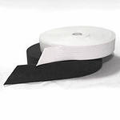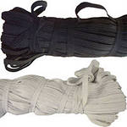 |  | от 2,2 руб./м.  (Резинка вязаная цв белый 020мм (уп 25м) АБ) |  | Резинка вязаная, резинка тканая  Всегда в наличии, широкий ассортимент
Шнуры для одежды  Шнуры декоративные |  | 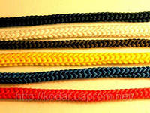 |  | Цена по запросу т.к. широкий ассортимент  Полиэфирные круглые, плоские, шнур в шнуре, отделочный (сутаж)  Полипропиленовые  Используется для декорирования гробов, для декорирования покрывал  Всегда в наличии широкий ассортимент видов и цветов.
Ленты / тесьма декоративные |  | 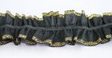  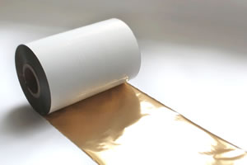 |  | Цена по запросу т.к. широкий ассортимент  Рюши  Лента бархатная, Лента парча  Ленты атласные Veritas шир от 3-50мм в широком цветовом ассортименте (уп 30м)  Тесьма декоративная  Кружево эластичное (стрейч), Кружево капрон, Кружево вязаное гипюр  Специальное предложение:  Возможна поставка сатиновых лент , применяемых в оформлении венков, с нанесением термотрансферной печати под заказ. Ширина лент любая от 10 до 500 мм.  У нас Вы также можете заказать золотой и серебряный металлизированный риббон для термотрансферной печати.
Ленты прикладные |  | 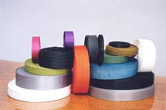 |  | Цена по запросу т.к. широкий ассортимент  Ленты отделочные - д/окантовки полиэфирные без рисунка. В наличии летны от 13 до 22 мм  Косая бейка - атласная, смесовая (х/б 35% полиэстер 65%)  Ленты – контакт (липучка): в наличии есть клеевые (20-25 мм; цвет черный и белый) и пришивные (20-100 мм; 35 цветов) ленты контакт
Декоративные элементы |  |  |  | По запросу | Термоаппликации  Аппликации пришивные
Плечевые накладки |  | 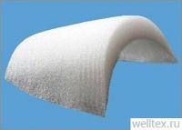 |  | от 3,18 руб./пара (Подплечики необшитые втачные цв белый размер 18 (уп 240 пар) ВБ-18-А) |  | Необшитые втачные; Подокатники; Составные.  Всегда в наличии широкий ассортимент.
Упаковочные материалы (вешалки, пакеты, чехлы и т.д.) |  | 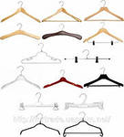  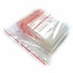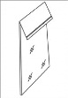 |  | Вешалки от 5,67 руб./шт. (400*10мм В/Н-1)  Пакеты от 2,25 руб./шт.  п/э 20мкр ПРЯМОЙ 50*80 (уп 100шт) |  | Широкий ассортимент. Возможно изготовление вешалок с вашим логотипом.  Пакеты со скосом и прямые ПВД, пакеты, пакеты ПВД с замком (ZIP) .  Всегда в наличии все размеры и разные толщины. Возможно изготовление пакетов с вашим логотипом
Химикаты |  | 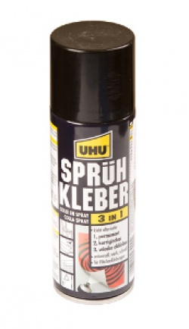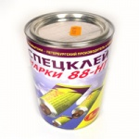 |  | от 296,00 руб./шт.  Спецклей марки 88 НТ 1л |  | Клей обувной  Клей-спрей универсальный
Утеплители |  | 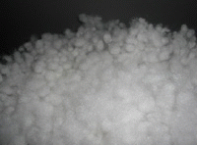 |  | От 23,59 руб.  Синтепон 100г шир 150см (рул 50,60м) C  От 124,58 руб.  Волокно Шарики ПЭ d-07мм (рул 7-10кг) К  От 9,36 руб.  Спанбонд 40 г/м цв черный 160см  От 47,43 руб.  Холлофайбер-медиум 100г шир 150см (рул 60м) Р-103 |  | Ультрастеп Цветы 150см (уп 50м) атлас – для погребальных покрывал, товар только под заказ  Синтепон в полотнах: используется для матрасов и для подушек, в наличии 100 - 300 г  Синтепон в шариках  Спанбонд: 40-80 г/м белый и черный цвет  Холлофайбер в полотнах: используется для матрасов и для подушек, в наличии 100 - 300 г  Холлофайбер в шариках
Фурнитура д/маркировки и упаковки изделий |  | 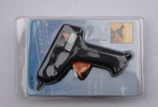 |  | От 165 руб.  Пистолет клеевой диам 7 мм 15-20W Veritas  От 36 руб./уп.  Клей пластиковый цв прозрачный 7,2мм*10см (уп 12шт) Veritas |  | Пистолеты клеевые диам 7-11 мм  Клей для пистолетов
Тесьма шторная |  | 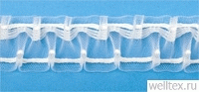  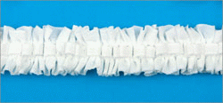 |  | От 1,99 руб./м  Тесьма шторная белая шир 25мм сборка 1:1,5(рул 100м) YXCT-263 |  | В наличии тесьма белая и прозрачная (ширина от 16 до 90 мм)  Используется для декорирования гробов, для декорирования покрывал
ОБОРУДОВАНИЕ РАСКРОЙНОЕ
ГРУППА ТОВАРА |  | ФОТО |  | ЦЕНА |  | ИНФОРМАЦИЯ
Машины раскройные с дисковым ножом |  | 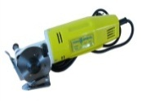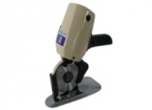 |  | От 2 990 руб./шт. |  | Для мелких деталей кроя. В наличии несколько моделей в разных ценовых сегментах.
Машины для нарезания бейки и полос |  | 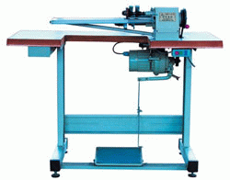 |  | От 20 990 руб./шт. |  | Осуществляет функции автоматической нарезки и намотки полос; может применятся для нарезки тканей на ритуальные ленты
Термоножи |  | 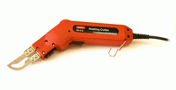 |  | От 4 990 руб./шт. |  | Предназначены для резки синтетических тканей с одновременной запайкой края ткани. Острый нож с нагревом лезвия.  Удобно при обрезании лент, чтобы край ленты не "пушился"
Нож для фигурной обрезки края |  | 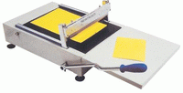 |  | От 11 990 руб./шт. |  | Предназначен для фигурной обрезки края материала.  В ассортименте представлены как ручные, так и пневматические ножи.
Ручные отрезные линейки |  | 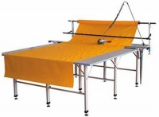 |  | От 13 990 руб./шт. |  | Ручная концевая раскройная линейка служит для отрезания дисковым ножом размотанной из рулона ткании прижима её к столу в процессе формирования настила.
ОБОРУДОВАНИЕ ВЫШИВАЛЬНОЕ
ГРУППА ТОВАРА |  | ФОТО |  | ЦЕНА |  | ИНФОРМАЦИЯ
Вышивальные промышленные машины одноголовочные (7, 12, 15 игольные) |  | 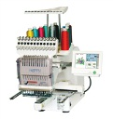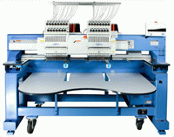 |  | от 349 990 руб./шт. |  | Happy (Япония)  В наличии программное обеспечение и приспособления.  Возможна поставка многоголовочных вышивальных машин под заказ.
ОБОРУДОВАНИЕ ШВЕЙНОЕ
ГРУППА ТОВАРА |  | ФОТО |  | ЦЕНА |  | ИНФОРМАЦИЯ
Промышленные швейные машины челночного стежка одноигольные |  | 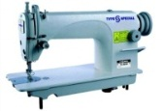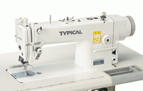 |  | от 10 640 руб. за комплект |  | Наиболее популярная модель для ритуального производства GC6850 Пром.шв.машина "Typical"  Также в наличии машины со встроенным сервоприводом, широкий ассортимент.  Type Special, Typical, Juki
Промышленные швейные машины специальные |  | 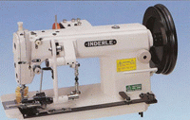 |  | 115 000 руб. за  комплект |  | IDL-400 Пром.шв.машина "Inderle" для образования складок (комплект)  На машине можно сделать до 14 различных видов складок –  удобно при обтяжке гробов
Промышленные оверлоки |  | 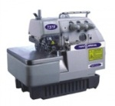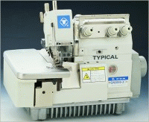 |  | от 16 450 руб. за комплект |  | 3-х и 5-ти ниточные для стачивания и обмётывания деталей кроя.  Преимущество 5-ти ниточных оверлоков перед 3-х ниточными в сокращении количества операций и, следовательно, в экономии времени на изготовление готовых изделий.  В наличии оверлоки торговых марок Type Special, Typical, Juki
Промышленные петельные полуавтоматы (прямая петля) |  | 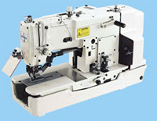 |  | от 72 500 руб. за комплект |  | Для выполнения прямых петель.  Широкий ассортимент. Type Special, Typical, Juki  Есть уникальная модель два в одном: глазковая петля + прямая петля  S-A09/981-00 "TYPE SPECIAL"
Пуговичные промышленные полуавтоматы |  | 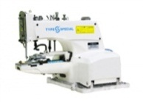 |  | от 36 500 руб. за комплект |  | Для пришивания пуговиц.  Широкий ассортимент, в т.ч. с электронными функциями  Type Special, Typical, Juki
Бытовые швейные машины |  | 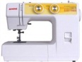 |  | от 4530 руб./шт. |  | От 8ми видов строчек
Бытовые оверлоки |  | 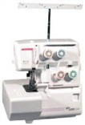 |  | от 9093 руб./шт. |  | 3-х/4-х ниточные оверлоки. Диапазон ткани от шифона до драпа
Бытовые вышивальные машины |  | 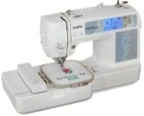 |  | от 17 500 руб./шт. |  | Вышивка по ткани
Бытовые швейно-вышивальные машины |  | 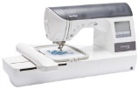 |  | от 43 950 руб./шт. |  | от 475 встроенных строчек
ОБОРУДОВАНИЕ ДЛЯ ВЛАЖНО – ТЕПЛОВОЙ ОБРАБОТКИ
ГРУППА ТОВАРА |  | ФОТО |  | ЦЕНА |  | ИНФОРМАЦИЯ
Парогенераторы автоматические |  | 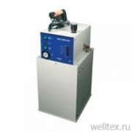 |  | от 44 990 руб/шт |  | Парогенератор производит сухой непрерывный пар в течение 5 часов (далее дозаливка воды)  Преимущество автоматических парогенераторов заключается в том, что в такой парогенератор можно залить воду, не отключая оборудование, что экономит время работы
Парогенераторы заливные с утюгом |  | 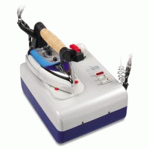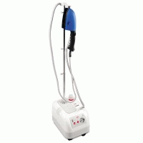 |  | от 8 820 руб/шт |  | Объем бойлера на 1, 2; 3,5; 5; 7,5; 10 литров, широкий выбор моделей Silter, Stirovap, Eolo, Type Special
Доски гладильные |  | 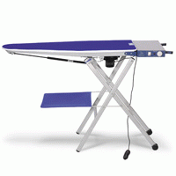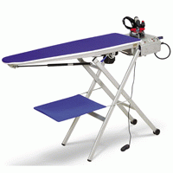 |  | от 13 020 руб./шт. |  | В наличии с парогенератором и без парогенератора.
Столы утюжильные консольные и прямоугольные |  | 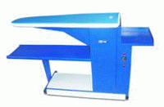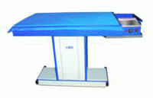 |  | от 28 000 руб/шт |  | Широкий выбор моделей и производителей. Столы оснащены нагревом рабочей поверхности и вакуумной аспирацией (вентилятором) Silter, Stirovap
Утюги электрические и электропаровые |  | 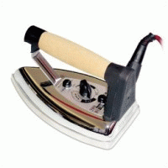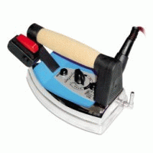 |  | от 2 458 руб/шт |  | Широкий выбор моделей и производителей. Подходят для комплектации столов и парогенераторов
Отпариватели |  | 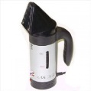  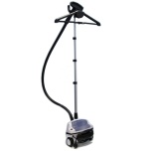 |  | от 2 222 руб./шт. |  | Отпариватель может легко удалить складки на ткани. Под действием пара волокна тканей не растягиваются и не сжимаются, а приобретают объемность, эластичность и первоначальный блеск.
Аксессуары и комплектующие для ВТО |  | 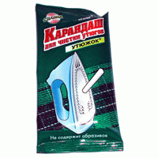  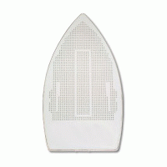  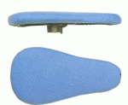 |  | По запросу |  | Рукава, полочки для столов; средства для очистки утюга; накладки для утюгов; тканевые покрытия
МЕБЕЛЬ ДЛЯ ШВЕЙНОГО ПРОИЗВОДСТВА
ГРУППА ТОВАРА | ФОТО |  | ЦЕНА |  | ИНФОРМАЦИЯ
Раскройные столы |  | 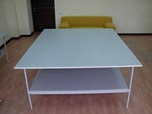 |  | от 16 250 руб./шт. 2X2,5 метра |  | Поставляется под заказ необходимого размера
Стулья |  | 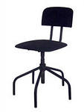 |  | от 1 900 руб./шт. |  | Поставляется под заказ в необходимом количестве, несколько видов
ПРИСПОСОБЛЕНИЯ, АКССЕСУАРЫ, ЗАПАСНЫЕ ЧАСТИ
ГРУППА ТОВАРА |  | ФОТО |  | ЦЕНА |  | ИНФОРМАЦИЯ
Иглы для промышленных швейных машин Triumph; Organ; Groz Beckert |  | 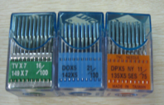 |  | от 85 руб./уп. 20шт. |  | DBX1, DBX1LR, DBX1S (0277-02)  DPX5, 134, DPX134, SY1903, SY1905, DPX5KN  DBxK5  Иглы для оверлоков: DCX1, DCX27, B-27, DMX1 (0029-02, 0037-02)  Иглы для петельных полуавтоматов: TQX7
Приспособления, масло для швейных машин |  | 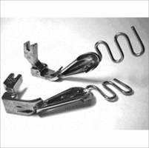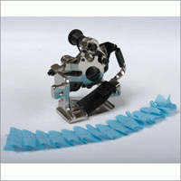 |  | по запросу |  | Приспособления для обслуживания швейного оборудования (отвертки, пинцеты для продергивания нити и т.п.)  Лапки для вшивания потайной молнии, для сборок (используются для изготовления рюш) и т.п.  Специальное приспособление G900E для складок "KHF" (артикул 088761)  Масло и замасливатели  Широкий ассортимент, доступные цены
Светильники для промышленных швейных машин |  | 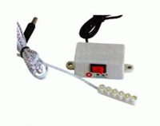 |  | от 350 руб./шт. |  | Большой ассортимент, в т.ч. на магните
Запасные части, сервис |  | 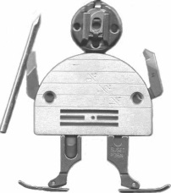 |  | Широкий ассортимент запасных частей на любое оборудование для швейного производства. 100% обеспечение запчастями для собственных торговых марок.  В случае, если у Вас сломалось оборудование сторонних брендов, наш механик предложит Вам универсальные запчасти и окажет услуги по сервису оборудования.  Веллтекс осуществляет пуско-наладку оборудования и обучает работе на новых машинах
ТЕХНОЛОГИИ
Изготовление комплектов лекал |  | 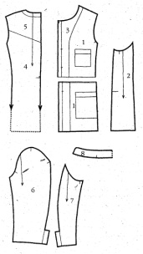 |  | от 350 руб./шт. |  | Рзработка лекал, градация лекал, спецификация лекал, изготовление раскладок лекал и другие услуги (услуги дизайн-бюро Веллтекс)
ПОРТНОВСКИЕ ПРИНАДЛЕЖНОСТИ
Манекены портновские твёрдые |  | 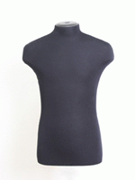 |  | от 1184,40руб./шт. (без стойки) |  | Раздвижные и стандартные. Все размеры. Стойки в наличии докупаются отдельно.
Булавки английские |  | 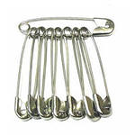 |  | от 5 руб./уп. 12шт |  | В наличии в широком ассортименте
Булавки заколочные и булавки-гвоздики |  | 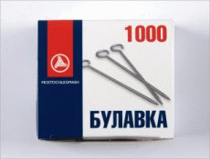 |  | от 115 руб./уп 1000шт |  | В наличие разные виды, в т.ч. с цветным наконечником.
Иглы для ручных работ |  | 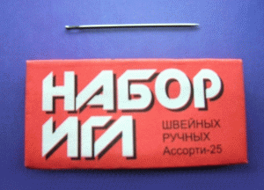 |  | от 6,60 руб./уп. |  | Швейные, штопальные, вышивальные, для кожи, валяния и т.д
Иглы для бытовых швейных машин |  | 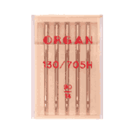 |  | от 45 руб./уп.5шт. |  | Универсальные и прочие для всех типов тканей
Нитевдеватели |  | 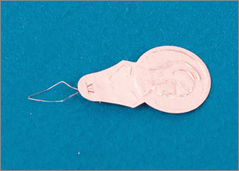 |  | От 7,26 руб./  уп. 50 шт. |  | Разные виды
Ножницы портновские, закройные |  | 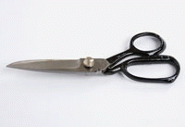 |  | от 169 руб./шт. |  | от 7 до 12 дюймов, в широком ассортименте, различные варианты ручек
Ножницы зиг-заг |  | 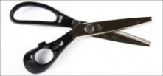 |  | от 278 руб./шт. |  | 200-250 см в широком ассортименте, различные варианты ручек
Перекусы |  | 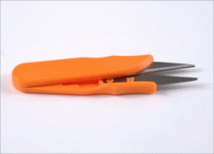 |  | от 10,8 руб./шт. |  | Всегда в наличии в широком ассортименте
Мел |  | 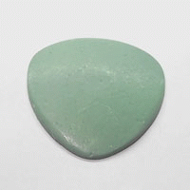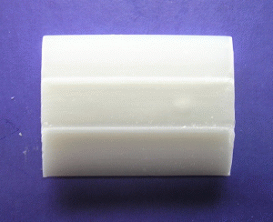 |  | от 159,21 руб./уп 30шт. |  | Восковой, самоисчезающий, невидимка. Широкий ассортимент цветов и видов.
Метр портновский |  | 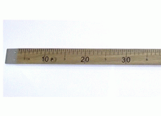 |  | От 200 руб./шт.  Метр металлический |  | В наличии деревянные и металлические метры
Лекала |  | 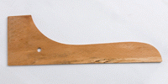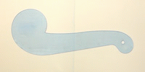 |  | от 25 руб./шт. |  | Деревянные, пластиковые, линейки в широком ассортименте
Шила |  | 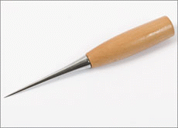 |  | от 9 руб./шт. |  | Широкий ассортимент
Распарыватели |  | 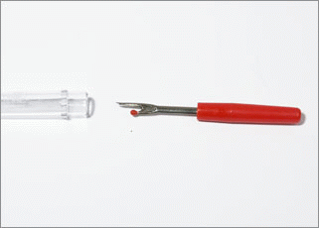 |  | от 4,59 руб./шт. |  | Широкий ассортимент
Рулетки |  | 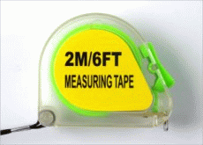 |  | от 12,8 руб./шт. |  | Широкий ассортимент
Сантиметровые ленты |  | 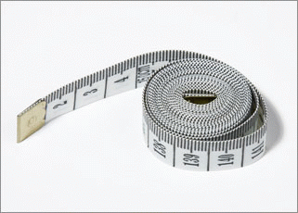 |  | от 24,98 руб./шт. |  | Широкий ассортимент
Зажимы для ткани |  | 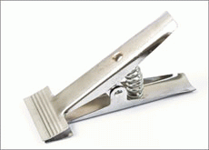 |  | от 120 руб./шт. |  | Большое количество моделей
Игольницы |  | 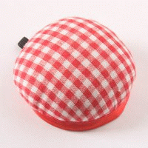 |  | от 18,77 руб./шт. |  | Широкий выбор
Наперстки |  | 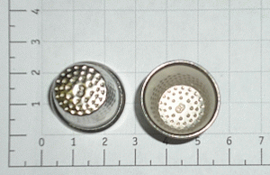 |  | от 1 руб./шт. |  | Широкий ассортимент
Электрокартон |  | 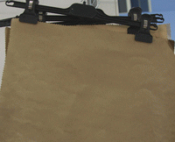 |  | От 465 руб./уп. 10 м |  | Всегда в наличии толщина 0,2-0,5 мм

Надеемся, что наше предложение заинтересует Вас, и мы станем с Вами друзьями и деловыми партнерами.
Задать вопросы и получить подробную консультацию вы можете по телефону ________________
Или электронной почте _____________________

С уважением,
Менеджер отдела продаж
_______________________

